Spanish
YEAR 8
Home learning

This home learning is important for you to keep up with the Spanish course, and to avoid having gaps in your knowledge. This is a good opportunity for you to go over any areas you have been struggling on, re-cap some of the topics covered in class, and independently study some new content. We trust you to take responsibility for your learning during this time, but of course you can contact us if you have any questions or are unsure about anything.
Miss Simpson - csimpson@stgcc.co.uk
Mrs Cox - rcox@stgcc.co.uk
Miss Raymont – hraymont@stgcc.co.uk

The vocab list for this unit has been attached at the end of the booklet. You can use www.wordreference.com to check any other new vocabulary that you’re unsure of.
If you need to search for a verb conjugation, you can type the verb into WordReference and then click the small link below that says “Conjugación [ES]”

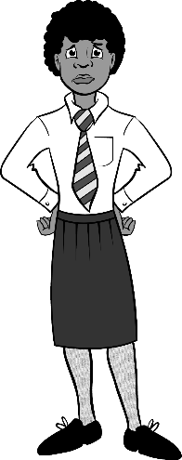
You are what you wear

A Read Isabel’s email below, then answer the questions
in English.
¡Hola!

No me gusta nada mi uniforme escolar. Tengo que llevar una falda verde, un jersey verde, una camisa blanca, una corbata verde con rayas amarillas y unas medias verdes. También tengo que llevar unos zapatos negros y en mi opinión son incómodos. ¡Qué feos!

La semana que viene tenemos un día en el que no tenemos que llevar uniforme y podemos llevar ropa normal. Voy a llevar unos vaqueros azules y una camiseta roja, con una sudadera roja. También voy a llevar unas zapatillas de deporte negras y blancas porque son mis favoritas. ¿Y tú? ¿Qué vas a llevar la semana que viene?

Isabel

la corbata tie
las rayas stripes
las medias tights

1 What main colour is Isabel’s uniform?
2 What does she think about her school shoes?
3 What is happening next week?
4 Name three items of clothing that she is going to wear.
5 What will she wear on her feet? Why?
6 What does she ask you at the end?

B Reply to Isabel’s email. Tell her what your uniform looks like, including your opinion of it, and tell her what you are going to wear to your non-school-uniform day next week.
READING:
Read the text below, then draw out in your books/ on paper what Paco and his friends are going to wear. Make sure to include colours and other details, or label the picture if you don’t have colouring pencils.

¿Qué vas a llevar?
Me llamo Paco. Esta noche, voy a ir a la bolera con mis amigos. Vamos a quedar al lado de la bolera a las siete y ¡va a ser fenomenal!
Personalmente, voy a llevar una camiseta blanca con una sudadera azul, unos vaqueros negros y unas zapatillas de deporte grises, porque es muy informal y cómodo.
Pero, mi amigo Juan va a llevar una camisa blanca con un blazer negro, unos pantalones azules y unos zapatos marrones porque es elegante.
Mi amiga Victoria va a llevar un vestido rosa con un jersey amarillo y unas botas verdes. ¡Qué bonito!
Finalmente, mi amigo Pablo va a llevar una camiseta violeta con un blazer rojo, unos pantalones de muchos colores, unas botas amarillas y una gorra verde. En su opinión es muy guay, pero pienso que es horroroso…

WRITING:
TRANSLATION:
Using just the notes in your book to help you, translate the following text into English. Don’t use any online resources to help you until you have had a go on your own first – otherwise you won’t learn or make any progress!

Hola, me llamo Pablo y tengo trece años. El verano pasado fui de vacaciones a Grecia por dos semanas. Fui con mi familia y fuimos en avión – ¡fue flipante! El primer día, por la mañana, compré una camiseta y luego tomé el sol con mi madre porque hizo buen tiempo. El ultimo día fuimos a un restaurante. Para el primer plato, comí calamares, y para el segundo plato, comí una hamburguesa con patatas fritas. Para el postre, comí un helado de chocolate, y bebí una limonada. Fue rico.
Me gusta Grecia, pero normalmente prefiero salir con mis amigos en Barcelona o jugar con mi móvil en casa. Uso mi móvil todos los días para mandar SMS y escuchar música. Mi cantante favorito es Justin Bieber porque me encanta la música pop. La letra es muy guay. Además, me gusta ver los programas de música, porque son más divertidos que los realitys.
Este fin de semana, me gustaría ir a la bolera con mi amiga, pero no puedo porque tengo que hacer mis deberes el sábado. Sin embargo, el domingo, voy a ir al parque con mi hermano y voy a llevar una sudadera negra con unos pantalones grises y unas zapatillas de deporte blancas. ¡Vamos a jugar al futbol y va a ser fenomenal!

READING
Read the text below, and then put the pictures in the correct order, based on what Rafa says.
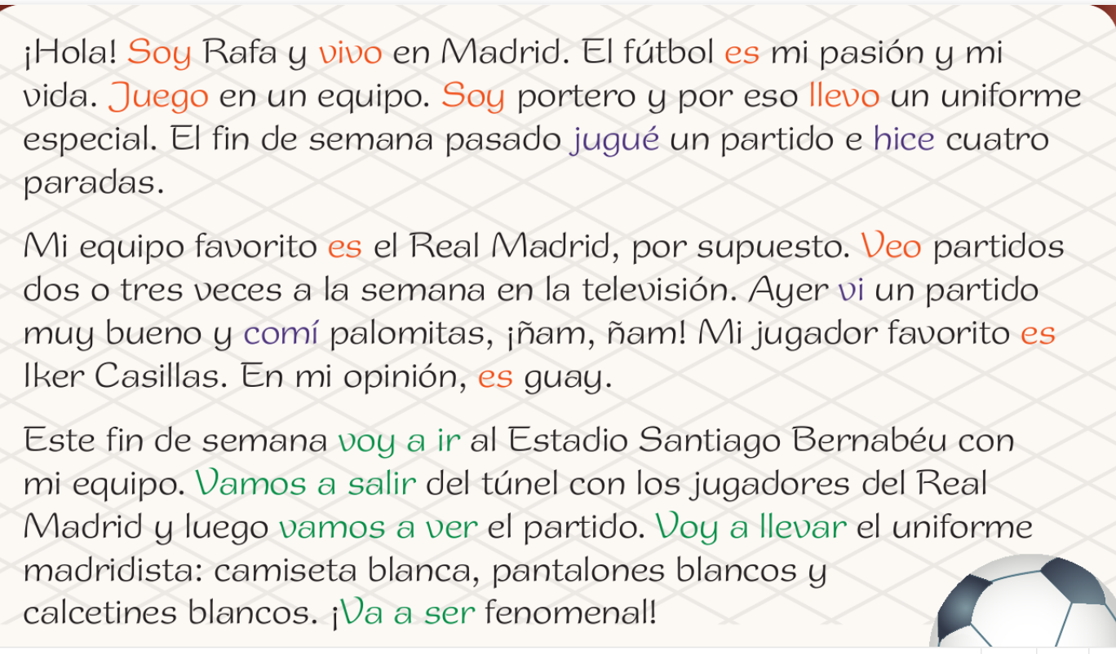
Now, read the text again and find these verbs in Spanish. (Hint: they are highlighted in colour.)

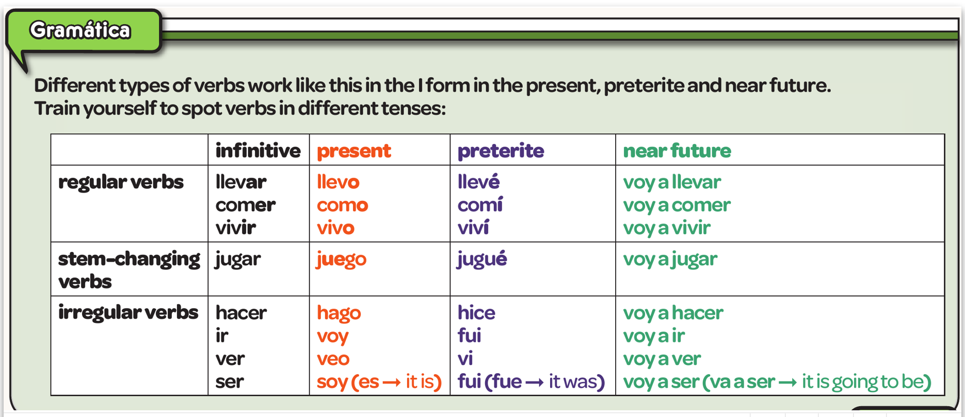
WRITING
Now, write your own text using all three tenses. Tell me about what you normally do, something you have done recently, and something you are going to do/ would like to do in the future. Use the text you have just read as an example. Use the table above and notes in your book to help with the verbs in 3 different tenses. You can then draw your own images to go with each part.

READING:
Read this text and find the expressions below in Spanish.

Thinking skills: Fact or opinion?
A Read Juan’s description of what he does in his free time. Decide whether each statement contains un hecho (= fact) or una opinión
(= opinion) or los dos (= both). Write H, O or H/O.
1 Hola, me llamo Juan. Soy hijo único y mis padres son muy simpáticos.
2 No me gusta nada ordenar mi habitación cada fin de semana antes de salir
con mis amigos. ¡Qué aburrido!
3 La semana pasada fui a un concierto de Tinie Tempah. ¡Fue fenomenal!
4 Mi mejor amigo se llama Miguel y vive en mi pueblo.
5 No me gusta ver a mi amigo fumar cuando salimos. En mi opinión, es un
hábito muy malo. Nunca voy a fumar.
6 Este fin de semana voy a ir a un partido de rugby con mis amigos.
B Reread the sentences in Activity A and decide whether each statement below is verdadero (true), falso (false) or no se menciona (not mentioned). Write V, F or NM.
1 Juan tiene dos hermanos.
2 Los padres de Juan son horribles.
3 Juan tiene que ordenar su habitación los lunes.
4 No le gusta la música de Lady Gaga.
5 Su mejor amigo se llama Miguel.
6 Juan no fuma.
7 La semana que viene Juan va a salir con sus amigos.
8 Juan juega al rugby los fines de semana.

C Write five sentences about what you do in your free time and who you do it with.

BITESIZE:
Watch the following video and make notes.
https://www.bbc.co.uk/bitesize/clips/ztfy2nb
READING:
Read the texts and answer the questions below.

TRANSLATION:
Translate into English, using the texts above to help you.

Palabras (Pages 94-95)
¿Te gustaría ir al cine? Would you like to go to the cinema?
¿Te gustaría ir...? Would you like to go...?
a la bolera to the bowling alley
a la cafetería to the café
al centro comercial to the shopping centre
al museo to the museum
al parque to the park
a la pista de hielo to the ice rink
al polideportivo to the sports centre
¿Te gustaría venir a mi casa? Would you like to come to my house?

Reacciones Reactions
De acuerdo. All right.
Vale. OK.
Muy bien. Very good.
¡Genial! Great!
Si, me gustaría mucho. Yes, I'd like that very much.
¡Ni hablar! No way!
¡Ni en sueños! Not a chance!/Not in your wildest dreams!
No tengo ganas. I don't feel like it.
¡Qué aburrido! How boring!

¿Dónde quedamos? Where do we meet up?
delante de la cafetería in front of the café
detrás del centro comercial behind the shopping centre
enfrente del polideportivo opposite the sports centre
al lado de la bolera next to the bowling alley
en tu casa at your house

¿A qué hora? At what time?
a las... at...
seis six o'clock
seis y cuarto quarter past six
seis y media half past six
siete menos cuarto quarter to seven
siete menos diez ten to seven

Lo siento, no puedo I'm sorry, I can't
¿Quieres salir? Do you want to go out?
Tengo que... I have to...
cuidar a mi hermano look after my brother
hacer los deberes do my homework
lavarme el pelo wash my hair
ordenar mi dormitorio tidy my room
pasear al perro walk the dog
salir con mis padres go out with my parents
No quiero. I don't want to.
No tengo dinero. I don't have any money.
No puede salir. He/She can't go out.

¿Cómo te preparas? How do you get ready?
¿Cómo te preparas cuando sales How do you get ready when you go to a
de fiesta? party?
Me baño. I have a bath.
Me ducho. I have a shower.
Me lavo la cara. I wash my face.
Me lavo los dientes. I brush my teeth.
Me visto. I get dressed.
Me maquillo. I put on make-up.
Me peino. I comb my hair.
Me aliso el pelo. I straighten my hair.
Me pongo gomina. I put gel on my hair.

¿Qué vas a llevar? What are you going to wear?
¿Qué llevas normalmente What do you normally wear at weekends?
los fines de semana?
Normalmente los fines de semana At weekends I normally wear...
llevo...
una camisa a shirt
una camiseta a T-shirt
un jersey a jumper
una sudadera a sweatshirt
una falda a skirt
un vestido a dress
una gorra a cap
unos pantalones some trousers
unos vaqueros some jeans
unas botas some boots
unos zapatos some shoes
unas zapatillas de deporte some trainers
¿Vas a salir esta noche? Are you going to go out tonight?
Voy a ir al/a la... I'm going to the...
Voy a llevar... I'm going to wear...

Los colores Colours
amarillo, amarilla yellow
azul blue
blanco, blanca white
gris grey
marrón brown
morado, morada purple
naranja orange
negro, negra black
rojo, roja red
rosa pink
verde green
de muchos colores multi-coloured

¡No es justo! It's not fair!
Estoy de acuerdo... I agree...
con tu madre with your mother
con tu padre with your father
con tus padres with your parents
contigo with you
Eres demasiado joven. You're too young.
En mi opinión, tienes razón. In my opinion, you're right.
¿Tú qué opinas? What do you think?

Palabras muy frecuentes High-frequency words
al, a la to the
del, de la of the
demasiado, demasiada too much
demasiados, demasiadas too many
este, esta this
estos, estas these
por eso for this reason
por supuesto of course
¡Lo pasé fenomenal! I had a fantastic time!

